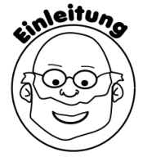 **Oersted-Experiment**

Du kennst bereits Dauermagnete, die einen Nord- und einen Südpol besitzen und weißt, dass um

einen Dauermagneten ein Magnetfeld besteht. Außerdem hast du gelernt, dass sich bei elektrischem Strom Elektronen vom Minus- zum Pluspol einer Spannungsquelle bewegen. Wie jedoch hängen Magnetismus und elektrischer Strom zusammen? Mit dieser Frage hat sich Hans Christian Oersted beschäftigt.



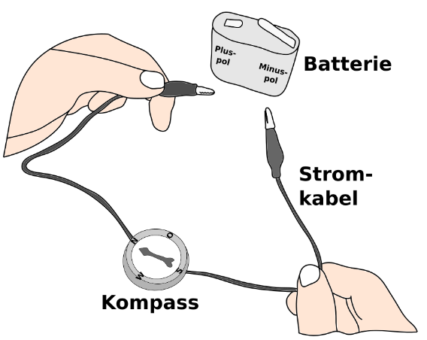



1. Positioniere den Kompass so **über** einen Teil des Stromkabels (siehe Aufbau), dass die Kompassnadel parallel zu diesem Teil des Stromkabels ausgerichtet ist.

**2.** Halte die Enden des Stromkabels für einen **kurzen** **Augenblick** (!**Kurzschluss!**) an die beiden Pole der Batterie und beobachte die Kompassnadel.

**3.** Zeichne die neue Ausrichtung der Kompassnadel in die folgende Zeichnung ein:

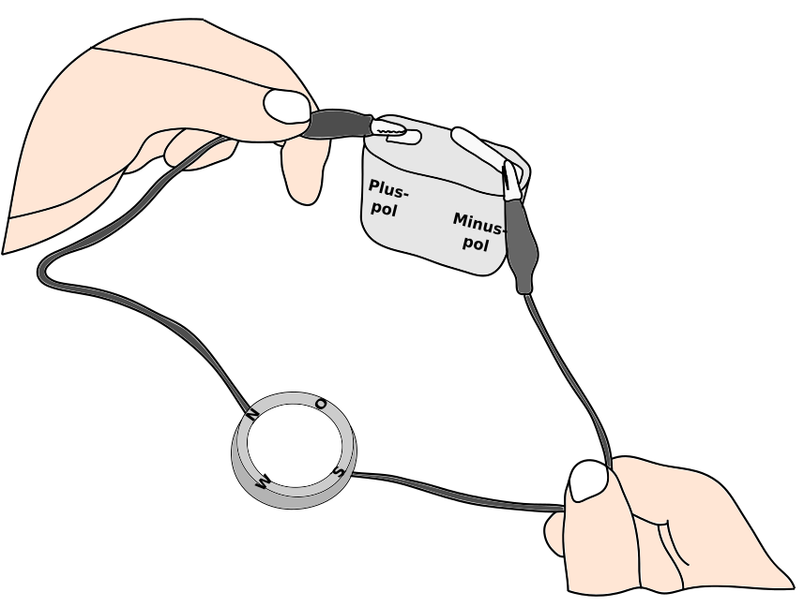

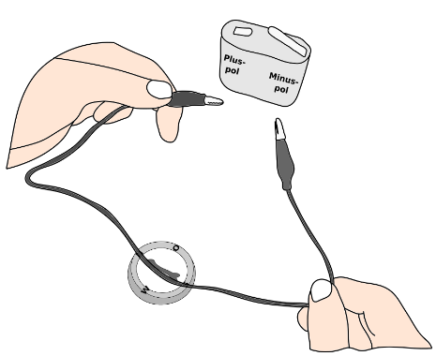

1. Positioniere den Kompass so **unter** einen Teil des

Stromkabels, dass die Kompassnadel parallel zu diesem Teil

des Stromkabels ausgerichtet ist.

**5.** Halte die Enden des Stromkabels für einen **kurzen Augenblick**

**(!Kurzschluss!)** an die beiden Pole der Batterie und beobachte die

Kompassnadel.

**6.** Zeichne die neue Ausrichtung der Kompassnadel in die folgende

Zeichnung ein:

































